REQUERIMENTO nº 172 /2021

Súmula: - Requer ao Executivo – Excelentíssimo Prefeito Igor Soares, junto a Secretaria Municipal de Esporte e Lazer, Sr. Eduardo Sanches Casagrande, para que informe a esta Casa de Leis, se existe estudos para a colocação da arquibancada e a implantação de vestuários na quadra localizado na Rua Luiz Belii 1087 – Vila da Paz, nesse município.

REQUEIRO à Mesa, após ouvido o Douto Plenário na forma regimental vigente, seja o presente encaminhado para o Executivo para que preste informações a esta Casa de Leis, se existe estudos para a colocação da arquibancada móvel e a implantação de vestuários na quadra localizada na Rua Luis Belii – Vila da Paz, neste município.

Justificativa
Senhor Presidente:-
Senhores Vereadores:-
Senhoras Vereadoras: -

Em visita ao local situado, verifiquei que a mesma pode suportar os novos equipamentos de arquibancada móvel e os vestuários. Atletas que utilizam o local, informa que a benfeitoria dos vestuários será de grande proporção, para ter um local onde se trocar, fazer uso de banheiro e ter o maior conforto e comodidade. A função primordial da arquibancada móvel é de assegurar uma boa visibilidade geral, a quadra poliesportiva é de uma extrema importância para os moradores, pois é lá que praticam esportes e desfrutam do seu momento de lazer.

Os equipamentos solicitados são necessários, proporcionando melhor infra- estrutura ao referido local que é frequentado por elevado número de pessoas. Com isso, pedimos a sua realização, para contribuir com o esporte em nosso município. Cabe-me informar que este pedido já foi objeto do requerimento nº 1004/2019 deste vereador.

Sala das Sessões Bemvindo Moreira Nery, 25 janeiro de 2021.
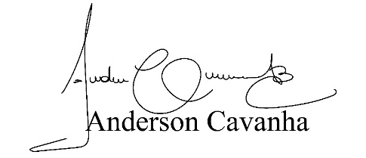
(Bruxão Cavanha – PL)
Vereador

